2025-2026 学年
《计算机辅助制图》课程
CAD期末设计

小区与别墅设计图

教师：江辉仙

学生：许愿

年级：2023级

专业：地理信息科学

学号：109090000000

目录
一、 设计内容 3
1. 构思并绘制小区周围环境 3
1.1构思 3
1.2绘制周围环境 3
2. 绘制别墅总体、别墅一层及二层的平面图 3
3. 绘制立体图 4
3.1 别墅立体图绘制步骤 4
3.2 单个房间透视图绘制步骤 4
4. 绘制侧视图 5
二、 作品特色 5
三、 心得体会 6
四、 作品评价 7
五、 附图 7
1. 小区总体平面图 7
2. 别墅平面图 8
2.1别墅总体平面图 8
2.2别墅一层平面图 9
2.3别墅二层平面图 10
4. 别墅立体图 11
5. 一个房间的透视图 13
5.1房间整体外观图 13
5.2房间内部各方向透视图 14
5.3房间二维线框等轴图 16

一、 设计内容

1. 构思并绘制小区周围环境

1.1构思
对于小区，我的设计理念是打造一个功能分区明确、适合家庭居住的简约社区。考虑到居民的日常生活需求，我将小区命名为“和谐家园”。 在布局上，我着重考虑了居住区与公共活动区的平衡。小区内包含了居民楼作为主体居住区；为了方便适龄儿童上学，规划了配套幼儿园；小区中心位置设计了中心广场，作为居民日常社交和锻炼的场所；此外，还设置了景观水池，以增加小区的灵动感和观赏性。整体设计追求实用与简洁，旨在为居民提供一个便利的生活环境。
对于别墅，我偏向于现代简约风格。为了简化施工难度并体现现代几何感，别墅采用了平顶设计。别墅共分为两层，功能划分清晰：一层主要用于待客、餐饮和日常生活辅助，二层则专注于休息、学习和私密休闲。

1.2绘制周围环境
- 首先，在CAD软件中设定好绘图界限和单位，构思并绘制出小区的总体地块轮廓；
- 然后，根据规划布局，使用矩形和多段线命令绘制出居民楼和幼儿园的平面轮廓；
- 接着，在中心位置绘制中心广场，并利用样条曲线绘制景观水池的形状；
- 绘制连接各个区域的道路系统，并使用填充工具添加草坪等绿化示意；
- 最后添加文字注记，完成小区总体平面图的绘制。

2. 绘制别墅总体、别墅一层及二层的平面图
别墅外部：道路、景观水池、游泳池、绿化带。
一层布局：客厅、餐厅、客卧、车库、玄关、卫生间、工具间、观景平台以及室内的水池景观。
二层布局：主卧、次卧、次次卧、茶厅、衣帽间、书房、卫生间以及阳台。
- 建立绘图所需的图层（如墙体、门窗、家具、标注等），并设置好颜色和线型；
- 按照设计的尺寸，在CAD中画出轴网和辅助线；
- 利用多线、偏移命令绘制墙体，修剪多余线条；
- 在墙体上开出门窗洞口，插入绘制好的门窗图块；
- 绘制楼梯、台阶；
- 绘制室外的游泳池、道路及绿化范围；
- 最后进行尺寸标注和功能区文字说明。

3. 绘制立体图
本次立体图绘制主要借助SketchUp软件完成。包括别墅整体立体图（东南、西南、东北、西北四个视角）以及一个房间的透视图。

3.1 别墅立体图绘制步骤
- 在CAD中整理好平面图，删除多余标注，仅保留墙体和门窗轮廓，导出为底图；
- 将CAD底图导入SketchUp中，手动描边生成平面；
- 使用“推拉”工具将一层的墙体拉升至指定高度，复制出二层；
- 在预留的洞口处，利用矩形工具和组件库，绘制并安装门窗模型；
- 绘制楼板将一二层组合，并拉出观景平台和阳台的结构；
- 直接封闭二层顶部并赋予混凝土材质，未做坡屋顶设计；
- 导入景观树组件，布置在别墅周围，绘制游泳池水面材质，完成整体场景。

3.2 单个房间透视图绘制步骤
- 在SketchUp中画出一个矩形圈定地板范围，利用“偏移”工具做出墙厚，使用“推拉”工具拉高出墙面；
- 在墙面上定位出门和窗的大小，推拉开洞，从组件库中导入门窗模型进行放置；
- 从3D Warehouse中导入床的家具模型，并调整位置和比例；
- 使用矩形工具封闭顶部，完成天花板绘制；
- 利用“定位相机”工具调整视角，分别截取外观、内部各方向透视及二维线框图。

4. 绘制侧视图
- 根据CAD平面图的尺寸，利用辅助线确定别墅的高度、层高和面宽；
- 绘制出别墅侧面的外墙轮廓线；
- 对应平面图位置，绘制出门窗的立面投影；
- 添加平顶屋檐的线条以及阳台栏杆的细节；
- 填充墙面材质图案，添加标高标注和轴线号，完成侧视图。

二、 作品特色
我所设计的小区名为“和谐家园”，其核心设计理念在于追求现代居住环境与自然景观的完美融合，力求在有限的空间内打造出既具备完善功能又拥有舒适氛围的宜居社区。在小区整体规划上，我摒弃了繁复的装饰堆砌，转而注重功能分区的实用性与逻辑性。考虑到不同年龄段居民的需求，我将中心广场设置在小区的核心地带，作为居民社交和健身的枢纽，同时配套了幼儿园和景观水池，使得教育资源与休闲景观相互呼应。通过合理的道路规划，将居住区、教育区和休闲区有机串联，形成了一个动静结合、层次分明的居住生态圈。
在别墅单体的设计上，我采用了现代极简主义风格。外观上，我特意选择了平顶设计，这不仅是为了呼应现代建筑简洁硬朗的几何线条感，也是出于实用性和施工经济性的考量。别墅的立面没有过多的装饰线条，而是通过大面积的玻璃门窗与墙体的对比来营造通透感。室外配备的游泳池与周边的绿化带相互映衬，为硬朗的建筑增添了几分柔和与生机，形成了一个自给自足的微型生态庭院。
室内空间布局是我本次设计的另一个亮点，严格遵循了“动静分离”和“功能细化”的原则。一层作为主要的公共活动区域，集成了客卧、车库、玄关、卫生间以及工具间等实用功能，宽敞的客厅与餐厅相连，并延伸至室外的观景平台，极大地拓展了公共活动空间，非常适合家庭聚会或接待宾客。二层则是私密的休息空间，除了布置主卧、次卧和次次卧满足多人口居住需求外，我还设计了茶厅、书房和衣帽间。这种布局既保证了居住者的隐私，又提供了一个可以静心阅读或品茶的精神角落，尤其是二层阳台的设计，让居住者足不出户即可眺望室外美景，提升了生活的品质感。

三、 心得体会
本学期《计算机辅助制图》课程的学习和期末大作业的完成，对我而言不仅是一次技能的磨练，更是一场从零开始的挑战与蜕变。起初，面对空白的CAD界面和繁杂的设计要求，我内心是充满迷茫和焦虑的。作为一名初学者，我既担心自己无法将脑海中构思的“和谐家园”转化为规范的图纸，也担心在软件操作上会遇到难以逾越的障碍。特别是刚开始绘制平面图时，图层的设置、线型的选择以及尺寸的标注，每一个细节都需要反复确认，过程虽然枯燥且充满挫折，但也正是这种反反复复的修改，让我深刻理解了工程制图严谨性的重要意义。
在从二维平面图转向三维立体图的绘制过程中，我经历了“柳暗花明”的惊喜。我选择使用SketchUp软件来完成建模工作，这对我来说是一个全新的尝试。相比于CAD的抽象线条，SketchUp的操作逻辑更加直观和符合直觉。当我将CAD底图导入，利用“推拉”工具将一面面墙体拉起，看着二维的线条瞬间变成三维的实体空间时，那种成就感是无以言表的。我依照自己的设计，一步步“装修”房子，从铺设地板到安装门窗，再到布置床铺、衣柜等家具，这个过程让我仿佛真正成为了一名建筑师。同时，三维视图也让我发现了许多在二维设计中被忽视的问题——门窗的位置是否合理、家具的尺寸是否协调，这种空间思维的锻炼是我在书本上学不到的宝贵经验。
当然，这次作业也让我认识到了设计工作的复杂性。我原本以为设计一栋别墅很简单，但实际操作中才发现，仅仅是确定一个房间的功能布局，就需要考虑采光、动线和实用性等诸多因素。虽然为了降低难度，我在屋顶设计上选择了较为简单的平顶，且在一些细节纹理的处理上还不够细腻，但这完整的一套流程走下来，我不仅掌握了AutoCAD和SketchUp的基本操作技能，更重要的是培养了耐心细致的学习态度和解决问题的能力。这次作业虽然算不上完美，但它是我努力的结晶，也是我通往更专业领域的一块基石。在未来的学习中，我会继续深入钻研，争取弥补本次作业中的遗憾，设计出更加成熟和优秀的作品。

四、 作品评价
本次小区与别墅设计作业，我基本完成了课程要求的各项任务，涵盖了从总体规划到单体建筑设计的全过程。作品包括了小区总体平面图、别墅各层平面图、侧视图以及利用SketchUp制作的多角度三维立体图。在功能布局上，我努力做到了分区明确，别墅内部涵盖了从基础的起居室到提升生活品质的茶厅、衣帽间等多种功能房间，室外环境也包含了水池、绿化等要素，整体逻辑清晰，能够清楚地表达出我的设计意图和建筑结构。
然而，审视最终成果，我也清醒地认识到作品中存在的明显不足。首先是设计深度有限，为了规避复杂的建模过程，我将别墅屋顶简化为平顶，留下了小区和别墅区平面图中大部分装饰要素的空白，导致建筑略显单调，缺乏视觉上的层次感和艺术美感；其次是细节刻画不够精致，没有充分考虑房间内家具要素，因而没有达到理想的效果。综上所述，这份作业虽然完整但略显稚嫩，只能说基本达到了及格水平，因此我给出60分的自评，这既是对我完成的工作量的认可，也是对未来提升空间的预留。

五、 附图

1. 小区总体平面图
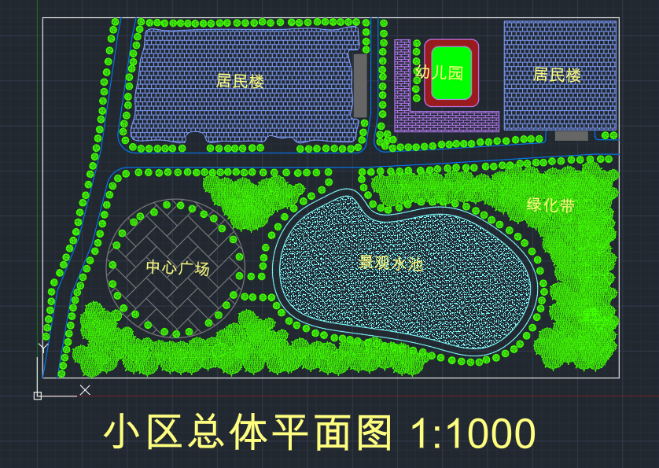

2. 别墅平面图

2.1别墅总体平面图
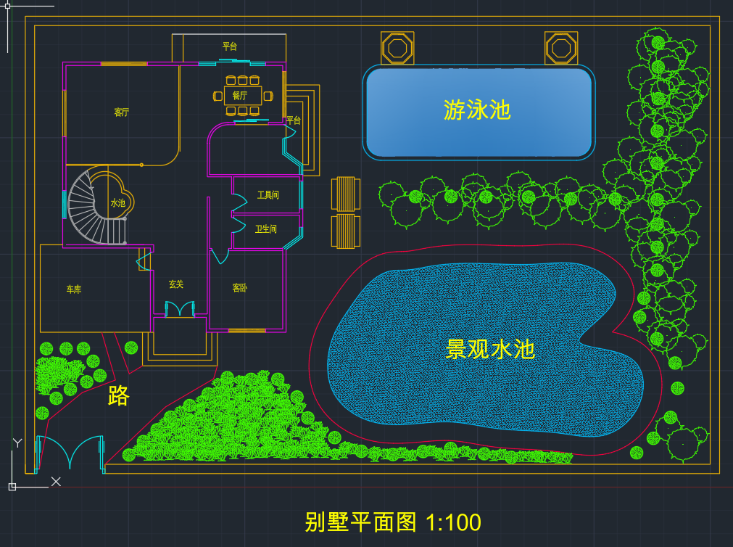

2.2别墅一层平面图
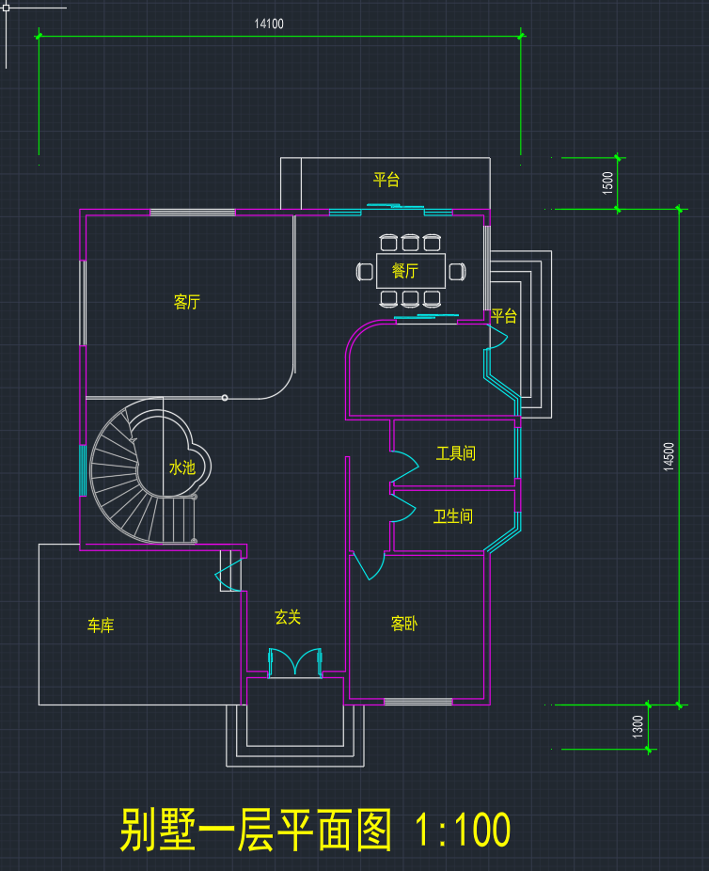

2.3别墅二层平面图
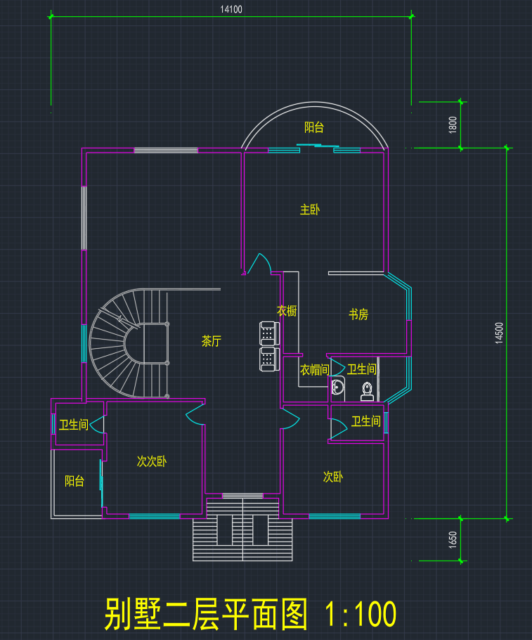
3. 别墅侧视图
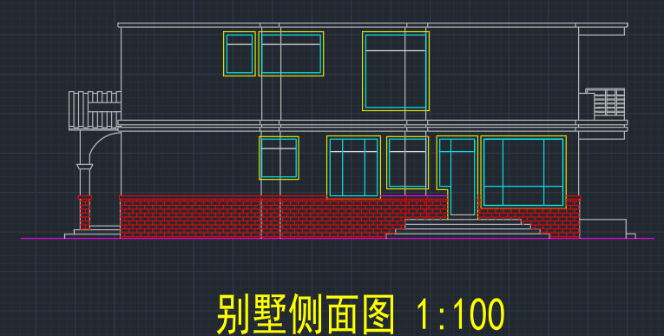

4. 别墅立体图

4.1别墅东南等轴图
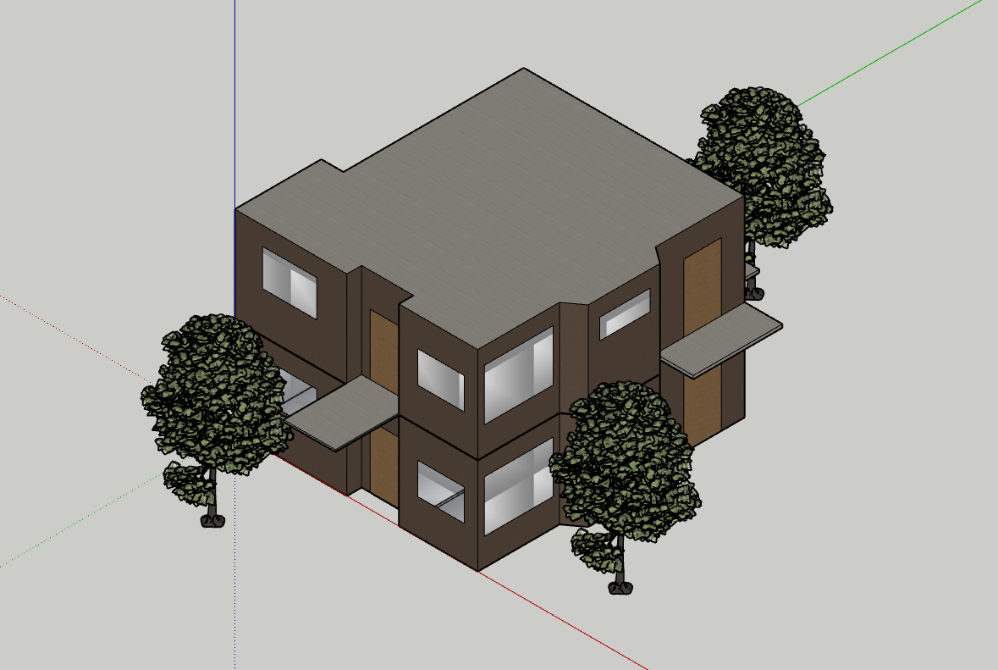

4.2别墅西南等轴图
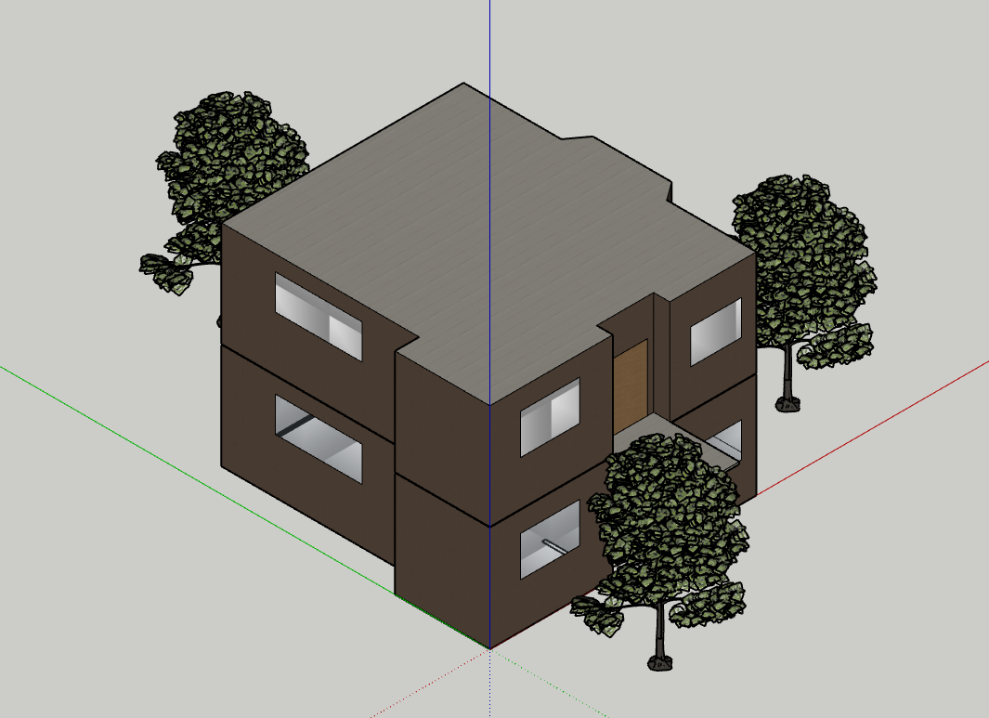

4.3别墅东北等轴图
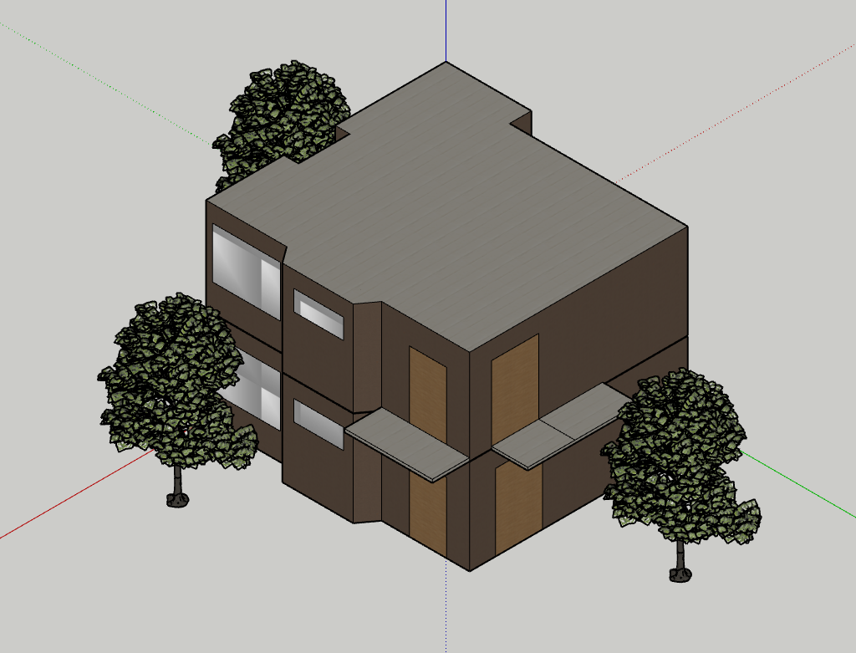

4.4别墅西北等轴图
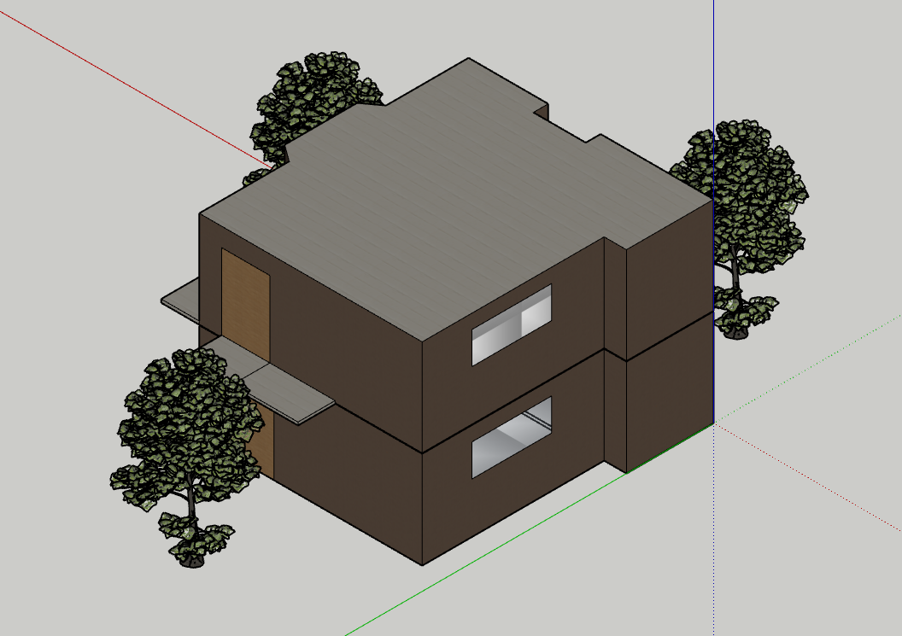

5. 一个房间的透视图

5.1房间整体外观图
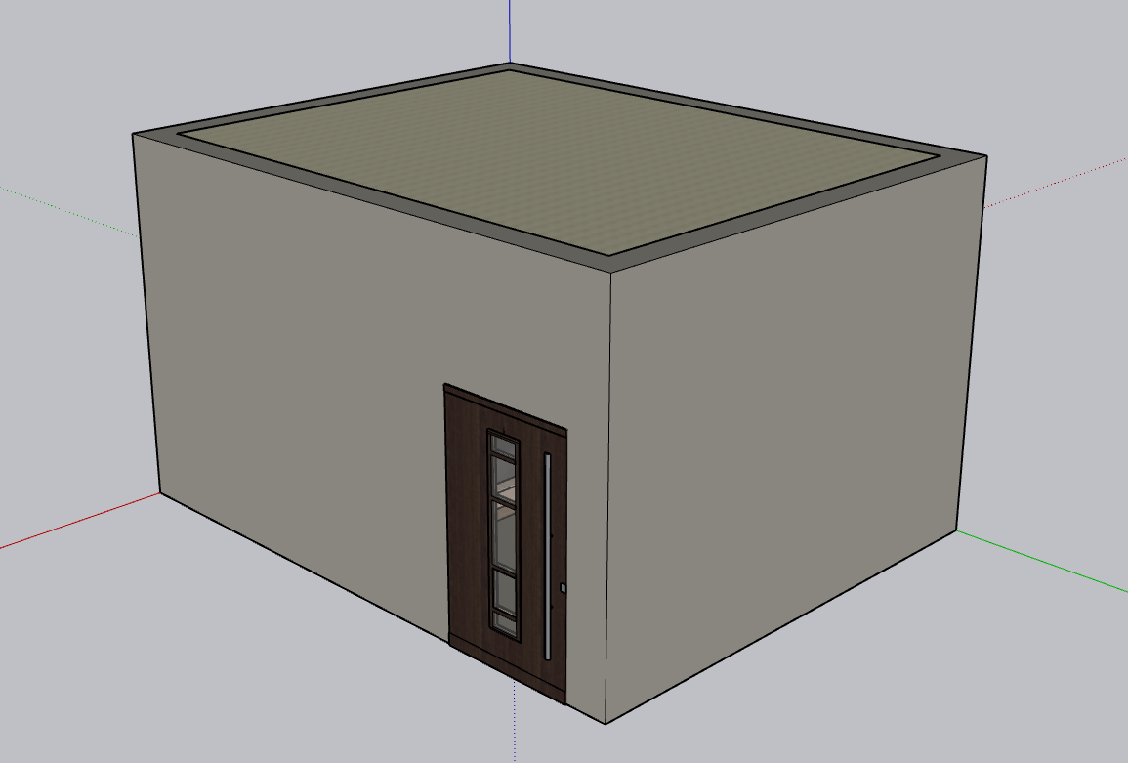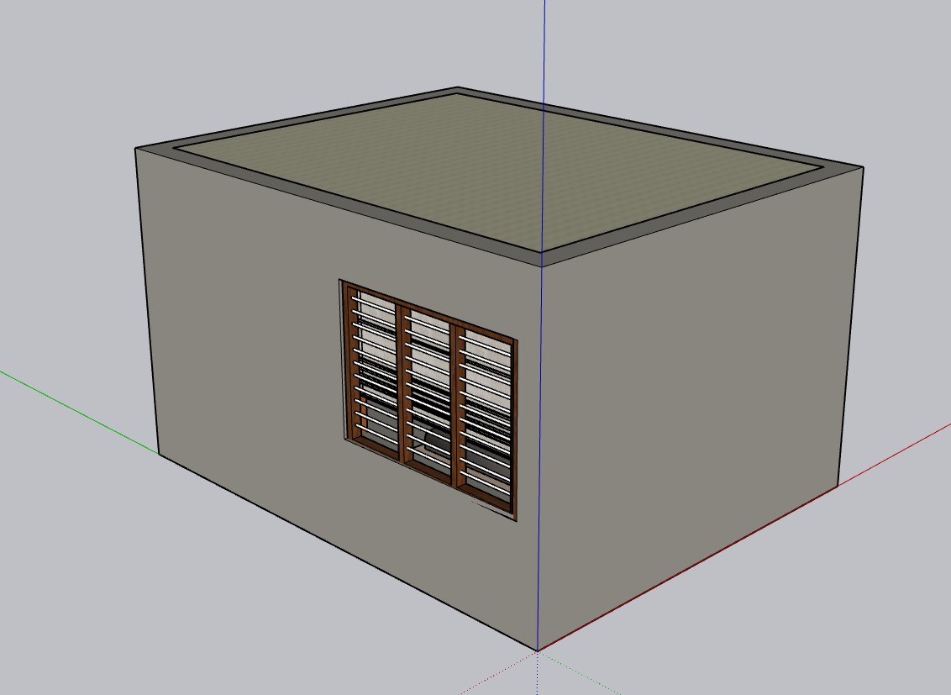

5.2房间内部各方向透视图
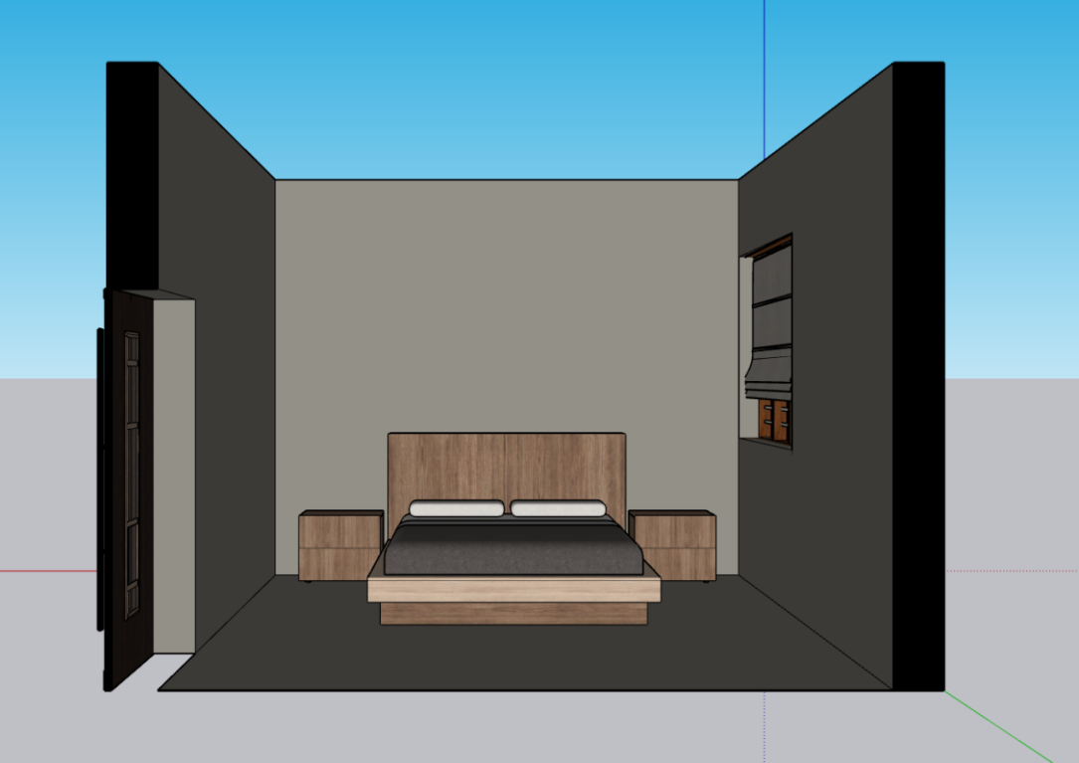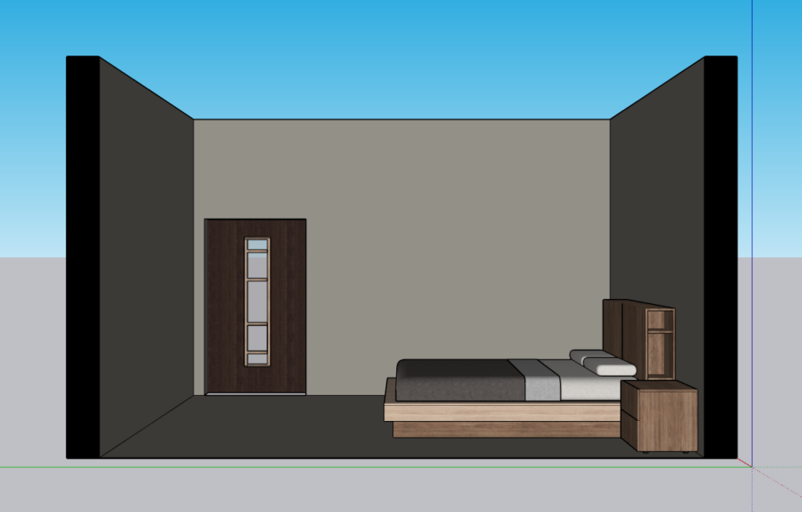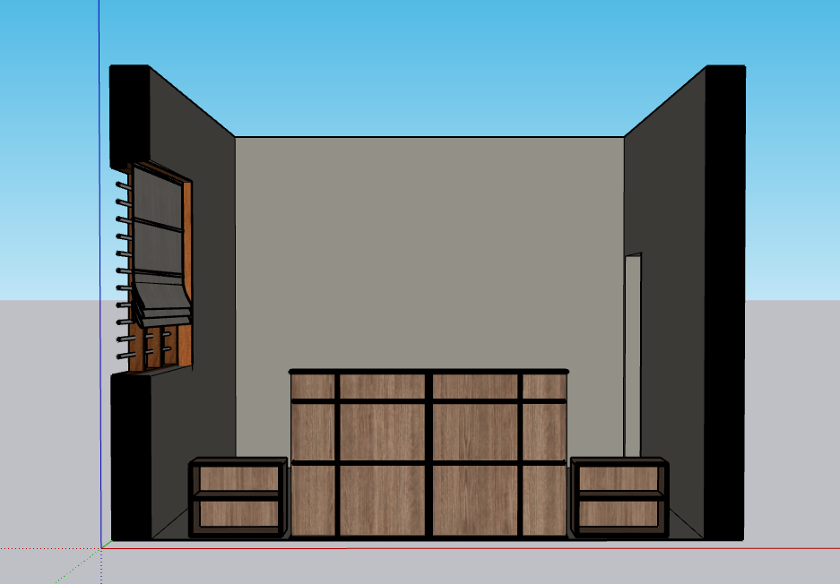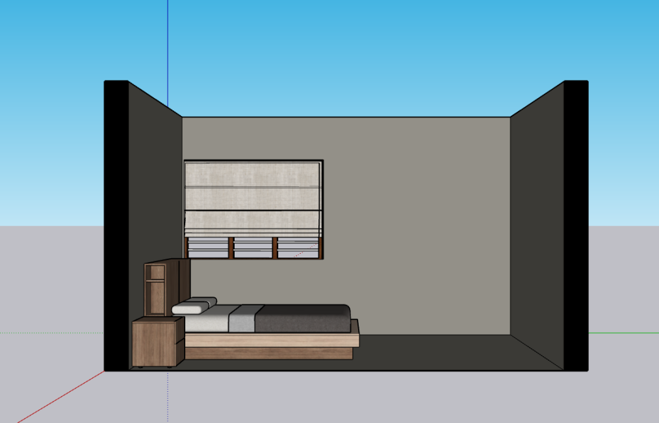

5.3房间二维线框等轴图
